**Мудрые мысли о вреде курения**

Иногда, чтобы избавиться от пристрастия к табаку, нам не хватает совсем немного силы воли или уверенности в себе. Часто цитаты о вреде курения помогают сделать правильный выбор и твердо принять решение. Точно подобранная, убедительная фраза даже может помочь вашему близкому человеку бросить курить. Дело в том, что многие известные люди, признанные классики литературы, науки и искусства стали авторами глубоких афоризмов и мудрых фраз о пагубном влиянии сигарет. Воспользуйтесь ими, чтобы окончательно убедиться в том, что сигареты приносят непоправимый вред.

Мы собрали для вас столько самых проникновенные высказывания о вреде курения. Предлагаем вам ознакомиться с ними и поразмыслить над смыслом, содержащимся в каждом.

**Мудрые высказывания о вреде табака**

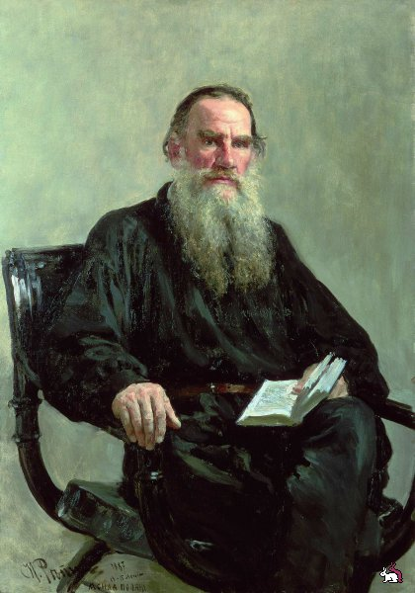

Известные писатели и поэты неоднократно высказывали свое мнение о том, что такое курение и как оно влияет на организм, умственные и физические способности человека. Классик французской литературы Оноре де Бальзак считал, что «табак усыпит Ваше горе, но и неизбежно ослабит и энергию». А поэту Иоганну Вольфгангу фон Гете, достоянию немецкой культуры, принадлежит следующая цитата: «От курения ты тупеешь. Оно никак не совместимо с творческой работой». Зарубежным писателям вторил и Лев Николаевич Толстой, который говорил: «Табак ослабляет силу нашей мысли и делает абсолютно неясным её выражение».

Интересно, что и известные врачи тоже стремились высказать свое мнение по поводу данной проблемы. Они стали авторами следующих цитат:

1. Великий греческий врач Гиппократ говорил об определяющем влиянии образа жизни человека и воздуха, которым он дышит, на здоровье.
2. Прославленный отечественный ученый Тормозов считал употребление табака не просто вредной привычкой, но «властной потребностью, которая управляет поведением человека».
3. Сергей Петрович Боткин, выдающийся российский врач, сам был не чужд пагубному пристрастию. Он сам писал: «Если бы я не курил, то прожил бы на 10-15 лет больше».

Не исключено, что все эти известные люди сами были подвержены этому пагубному пристрастию. Но поняв губительное влияние сигарет и табака, они смогли сделать усилие и отказаться от них.

**Какой следует сделать вывод?**

Вышеприведенные афоризмы о вреде курения должны заставить любого человека задуматься о своих пристрастиях. Каждое высказывание глубоко правдиво, наполнено смыслом и должно запасть в душу курильщика. Подходящий афоризм есть у Конфуция: «Побороть дурные привычки легче сегодня, чем завтра». Если вы проявите силу воли и терпение, то сможете побороть в себе тягу к нездоровому образу жизни. Быть здоровым совсем несложно, а отказ от курения станет первым шагом на пути к этому. А специально подобранные нами фразы о вреде курения помогут вам в этом.